KM。和巴特利特检验

|  |  |
| --- | --- |
| 磚霓胞样适切性重敬* | .742 |
| 巴特荆特肆拊*度龄*近似杵方 | 171.887 |
| 自虫度 | 15 |
| 圈著性 | .000 |

KMO=0.742<0.05变量间具有较强的相关性，因此可以因子分析。

总方差解释

|  |  |  |  |  |  |  |  |  |  |
| --- | --- | --- | --- | --- | --- | --- | --- | --- | --- |
| 成分 | 总计 | 初始特征值 方差百分比 | 累积％ | 总计 | 格取我荷¥方和 方差百分比 | 累枳％ | 总计' | 度转栽荷平方和 方差百分比 | 累积％ |
| 1 | 3.742 | 62.368 | 62.368 | 3.742 | 62.368 | 62.368 | 2.938 | 48.960 | 48.960 |
| 2 | 1.394 | 23.226 | 85.594 | 1.394 | 23.226 | 85.594 | 2.198 | 36.634 | 85.594 |
| 3 | 587 | 9 783 | 95 377 |  |  |  |  |  |  |
| 4 | ,132 | 2.199 | 97.576 |  |  |  |  |  |  |
| 5 | .102 | 1.702 | 99.278 |  |  |  |  |  |  |
| 6 | .043 | ,722 | 100.000 |  |  |  |  |  |  |

提取方法，主成分分析法

旋转后的成分矩阵a

|  |  |  |
| --- | --- | --- |
| 成分 | | |
| **1** | | **2** |
| 人均可支配收入 | **.866** | **.376** |
| 每千人中大学生比重 | **.531** | **.768** |
| 人均信息消費占总辑费比 | **.602** | **.434** |
| 信息产业增加值占**GDP**比 車 | **.901** | **-.327** |
| 移动电话年末用户《万 户） | **.811** | **-.536** |
| 互朕网宽帯接入端口（万 个） | **.936** | **-.282** |

提取方法：主成分分析法.

**a.**提取『**2**个成分.

|  |  |  |
| --- | --- | --- |
| 成分 | | |
| 1 | | **2** |
| 人均可支肥收入 | **.482** | **.812** |
| 现千人中大学生比重 | **-.019** | **.933** |
| 人均信息消费占总消费比 | **.234** | **.705** |
| 信息产业增加偵占**GDP**比 | **.923** | **.262** |
| 移动电话年末用户《万 户） | **.972** | **.041** |
| 垣联网宽研接入埔口（万 个） | **.925** | **319** |

提取方法：**K**成分分析法・

旋转方法：凯撒正态化最大方差法.

**a.**旋转在**3**次迭代后已收敛.

am西林南庆西北T建苏东«津江京海东 a内山古湖£ M w a M a山西天漸北上广

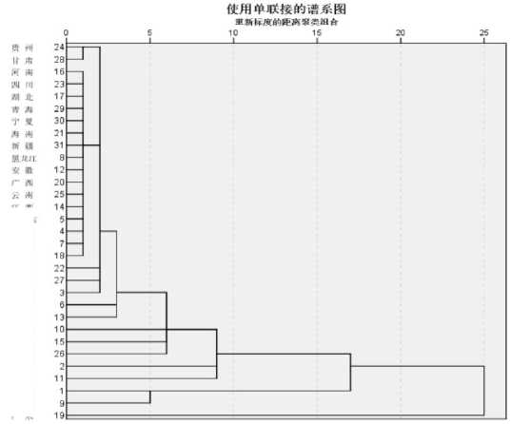

Old-milnaukee

Heilemans-old

Budweiser

Seers

Strchs-bohemi

Coors

Hamms

Michelos-lich

Heineken

Kkirin

lonenbrau

Schlitz

Aucsberger

Kronensourc

Pabst-extra-l

Olympia-gold-

Miller-lite

Schlite-light

Coorslicht

Sudeiser-lich

使用平均联接（组间）的谱系图

眠新麻度的他踌衆类爼含

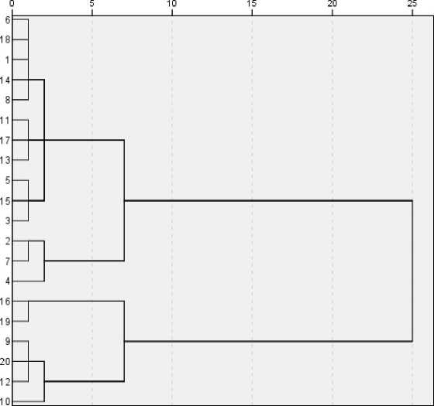

3.

|  |  |  |  |  |  |  |  |
| --- | --- | --- | --- | --- | --- | --- | --- |
| *s理林 | 600891 | 批发和零售贸易 |  | 0 | 0 | 0 | 1 |
| 就业股份 | 600128 | 批发和零售贸易 |  | 0 | 2 | 0 | 0 |
| 公用科技 | 685 | 社会服务火 |  | 0 | 0 | 0 | ° |
| 桂林集埼 | 750 | 医药'生物制品 |  | 0 | 0 | 0 | 0 |

*ST秋林有财务困境，弘业股份、公用科技与桂林集琦没有财务困境。

4.

|  |  |  |  |  |  |
| --- | --- | --- | --- | --- | --- |
| 中国 |  | 68.50 | 79.30 | 1950.00 |  |
| 罗马尼亚 |  | 69.90 | 96.90 | 2840.00 | 2.00 |
| 希腊 |  | 77.60 | 93.80 | 5233.00 |  |
| 哥伦比亚 |  | 69.30 | 90.30 | 6158.00 | 1-00 |

中国和罗马尼亚为类别2,希腊和哥伦比亚为类别1。

**KMO**和巴特利特检验

|  |  |
| --- | --- |
| KMO取样适切性皺数. | .595 |
| 巴特利特球形度检验近似卡方 | 114.582 |
| 自佩度 | 21 |
| 畦著性 | .000 |

公因子方差

|  |  |  |
| --- | --- | --- |
| 初始 | | 提取 |
| **X1** | **1.000** | **.779** |
| **x2** | **1.000** | **.877** |
| **x3** | **1.000** | **.676** |
| **x4** | **1.000** | **.851** |
| **x5** | **1.000** | **.823** |
| **x6** | **1.000** | **.761** |
| **x7** | **1.000** | **.627** |
| 提取方法：主成分分析法. | | |

总方差解释

|  |  |  |  |  |  |  |
| --- | --- | --- | --- | --- | --- | --- |
| 成分 | 慈计 | 初始特征值 方差百分比 | 累积％ | 总计 | 格収载荷平方和  方差百分比 | 累积％ |
| 1 | 2.914 | 41.633 | 41.633 | 2.914 | 41.633 | 41.633 |
| 2 | 2.479 | 35.408 | 77.041 | 2.479 | 35.408 | 77.041 |
| 3 | .596 | 8.519 | 85.559 |  |  |  |
| 4 | .440 | 6.284 | 91.843 |  |  |  |
| 5 | .376 | 5.378 | 97.221 |  |  |  |
| 6 | .111 | 1.583 | 98.804 |  |  |  |
| 7 | .084 | 1.196 | 100.000 |  |  |  |

提取方法：主成分分析法

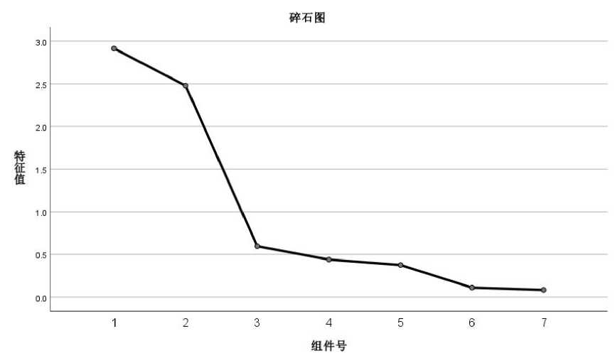

成分矩阵a

成分得分系数矩阵

成分

|  |  |  |
| --- | --- | --- |
| 1 | | 2 |
| X1 | .857 | ^209 |
| x2 | .928 | 上127 |
| x3 | .089 | 二 817 |
| j(4 | .102 | 二 917 |
| x5 | .016 | 二 907 |
| x6 | .831 | _265 |
| x7 | .780 | -.134 |
| 提取方法: | 主成分分析法 | 0 |

a.提取了 2个成分.

成分

|  |  |  |
| --- | --- | --- |
| 1 | | 2 |
| X1 | .294 | *-.084* |
| x2 | .318 | *-.051* |
| x3 | .031 | 二 330 |
| X4 | .035 | 二 370 |
| x5 | .005 | 二 366 |
| x6 | .285 | 二 107 |
| x7 | .268 | -.054 |
| 提取方法： | *E成分*分析法 | 0 |

组件得分.